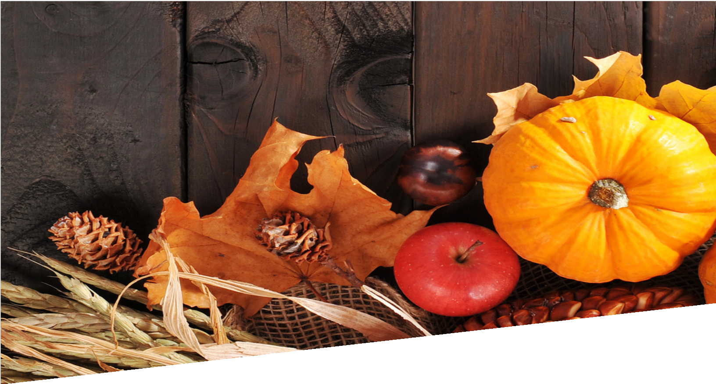

KIT DE HERRAMIENTAS PARA REDES SOCIALES

NOVIEMBRE
MES DE ACCIÓN DE GRACIAS

PREPARADO POR LA OFICINA DE COMUNICACIONES

DESCRIPCIÓN
DESCRIPCIÓN
PAGINA | 02

Para servir mejor a las parroquias y a los ministerios de Carolina del Sur, la Diócesis de Charleston ha decidido publicar cada mes, durante el próximo año, un kit de herramientas para redes sociales con recursos para promover un tema mensual. Este próximo mes, noviembre, es el Mes de Acción de Gracias.

Se anima a todas las parroquias a que compartan y amplíen el mensaje de #BeThankful #SéAgradecido en sus propias plataformas sociales con la ayuda de la caja de herramientas que aparece a continuación.

OBJETIVOS

Los objetivos de la campaña de este mes son:
Equipar a los fieles de Carolina del Sur para que tengan una actitud de gratitud por todas las bendiciones que el Señor les ha concedido
Destacar la importancia del Mes de la Historia Católica Negra
Informar e inspirar a los fieles durante la Semana de Concientización Vocacional (6-12 de octubre)

PASOS

- DESCARGA la foto haciendo clic con el botón derecho en la imagen a continuación para guardarla en tu escritorio. También puedes simplemente arrastrarla a tu escritorio.
- INICIA SESIÓN en tu sitio de redes sociales favorito, como Facebook, Twitter o
Instagram.
- COPIA Y PEGA una de las leyendas de ejemplo que aparecen a continuación en tu actualización de estado, o crea tu propio mensaje que incluya el hashtag #BeThankful #Séagradecido.
- SUBE la imagen #BeThankful #SéAgradecido guardada en tu escritorio para
acompañar tu actualización de estado.
- PUBLICA tu actualización de estado y anima a otros a unirse a la iniciativa a través de un “me gusta”, ¡compartiendo, reenviando y etiquetando a otros!

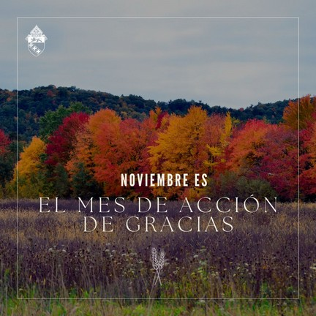
PUBLICACIONES EN LAS REDES SOCIALES

En esta época festiva, demos gracias por cada una de las bendiciones que Dios nos ha dado. Que utilicemos nuestros dones y talentos para construir el Reino de Dios. #BeThankful #SéAgradecido

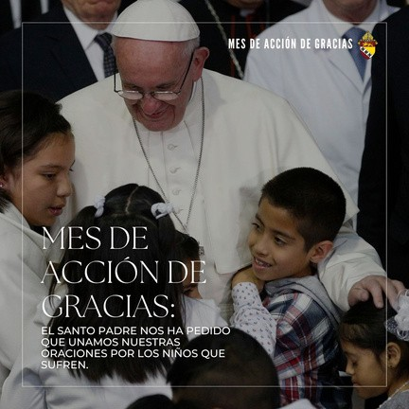
El Papa Francisco ha pedido que todos los hombres y mujeres de fe se unan en la oración por los niños que sufren. Rezamos especialmente por las personas sintecho, los huérfanos y las víctimas de la guerra.
Que sean agraciados con hogares cariñosos, que estén a salvo de todo daño y que tengan los recursos y la educación necesarios para prosperar. Nuestra Señora, ruega por nosotros.

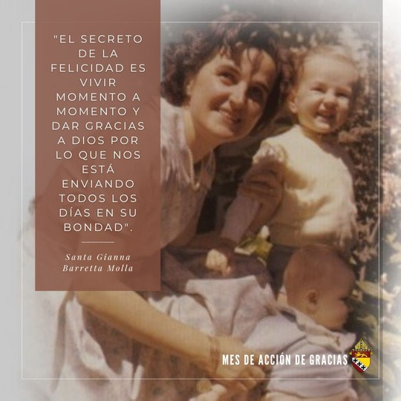
Cada día se nos da la oportunidad de nacer de nuevo en la plenitud de la gracia. Demos gracias a Dios por cada momento que tenemos en nuestra vida. #BeThankful #SéAgradecido

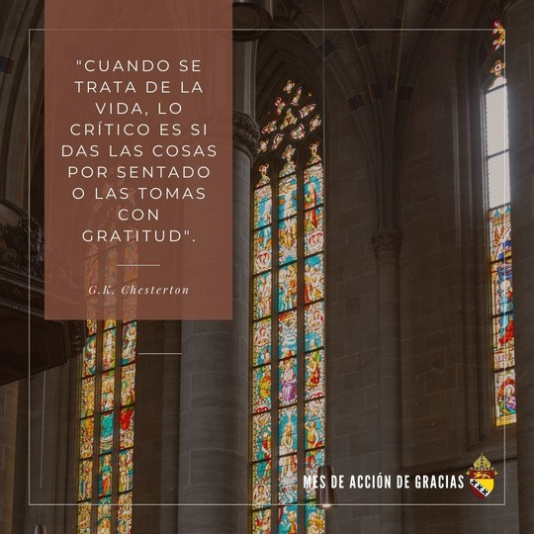
Es fácil dar por sentadas las bendiciones en nuestra vida cotidiana. Todo lo que tenemos, y todo lo que somos, no es para nosotros solos. Que nunca nos olvidemos de valorar todas las bendiciones, incluidas las pequeñas cosas que hacen que nuestra vida sea completa. #BeThankful #SéAgradecido

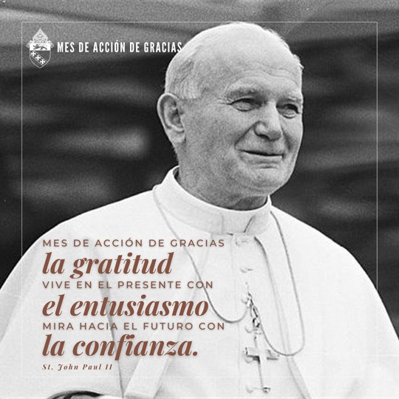
Estamos llamados a vivir nuestra vida con un espíritu de gratitud. Al recordar los dones que se nos han concedido, somos capaces de dar más de nosotros mismos por los demás. Todas las alegrías y los sufrimientos que experimentamos en la tierra son oportunidades para imitar a nuestro padre en el cielo. San Juan Pablo II, ruega por nosotros. #BeThankful #SéAgradecido

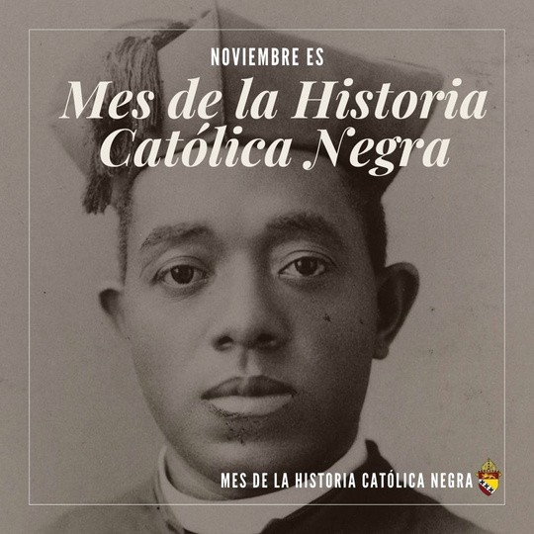
Este mes, honramos y recordamos las vidas de todos los hombres y mujeres negros católicos que nos han precedido como testigos, defensores y patronos de la fe. Pidamos este mes su intercesión especial y tratemos de imitar su testimonio en nuestras propias vidas.

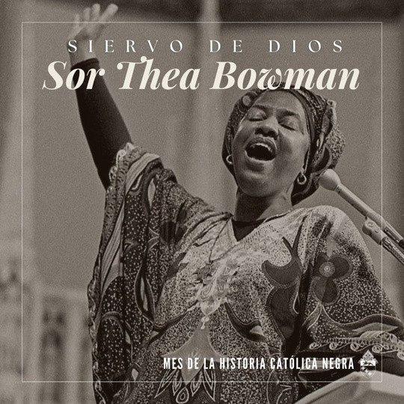
Hoy honramos el legado de la Hna. Thea Bowman, Sierva de Dios. A la temprana edad de 15 años, se unió a las Hermanas Franciscanas de la Adoración Perpetua como la única afroamericana en el convento. En 1989 se dirigió a la Conferencia de los Obispos Católicos de los Estados Unidos (USCCB, por sus siglas en inglés) para hablar de las “verdades verdaderas” de ser negro y católico en América. Hasta el día de su muerte, vivió, amó y sirvió plenamente a la Iglesia y a nuestro Santo Padre.
Recemos por la causa de su beatificación.

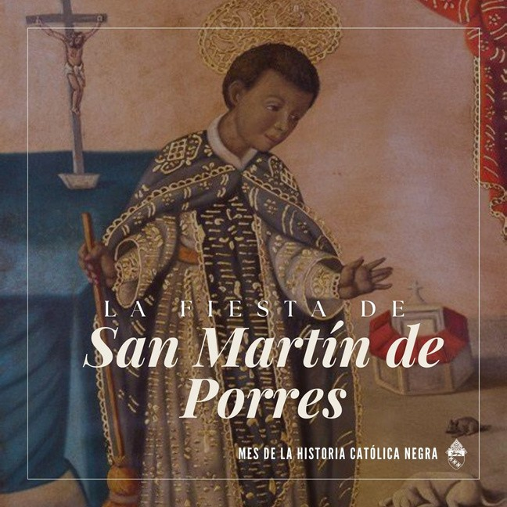
Feliz Fiesta de San Martín de Porres. De joven, en Perú, Martín sufrió burlas por su condición de mestizo. Se convirtió en un talentoso barbero y cirujano y utilizó sus talentos médicos para atender a los enfermos como hermano dominico laico. Se sabe que practicó milagros en vida, y en su muerte, se descubrió que sus restos estaban intactos. Es el santo patrono de los barberos, los posaderos y los mestizos. San Martín de Porres, ruega por nosotros.

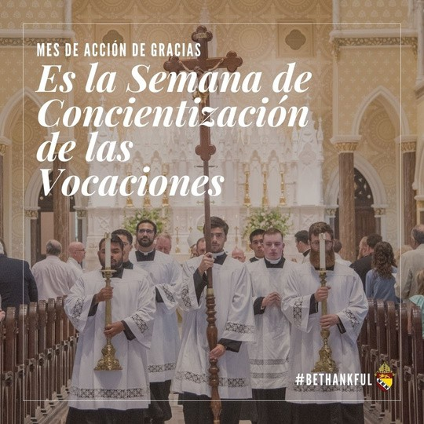
La Iglesia dedica esta semana como la Semana de Concientización Vocacional. Estamos invitados a rezar por el aumento de sacerdotes santos, religiosos y religiosas, y familias católicas en nuestra diócesis. Oremos por todos los que disciernen la vida religiosa y laica. San Junípero Serra, santo patrono del discernimiento,
¡ruega por nosotros!

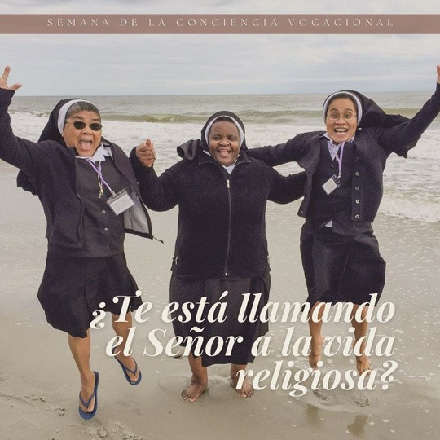
Dios llama a muchos hombres y mujeres fieles para que le sirvan a Él y a su Iglesia haciendo votos de pobreza, castidad y obediencia. Si te sientes llamado a la vida religiosa, aférrate a la oración y a los sacramentos, imitando a los santos, para tener claridad. Los padres están llamados a fomentar y animar a sus hijos a considerar la vida consagrada. #VocationAwarenessWeek #SemanadeConcientizaciónVocacional

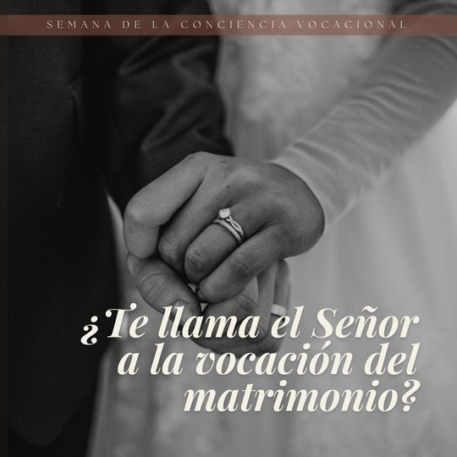
¿Sientes que estás llamado a la vocación del matrimonio? Si es así, pide la intercesión de san José y de la Sagrada Familia para que te guíen en
tu relación actual o futura. El matrimonio es una alianza de por vida entre el hombre, la mujer y Dios.
Recemos por la santidad de todas las parejas casadas y comprometidas. #VocationAwarenessWeek #SemanadeConcientizaciónVocacional

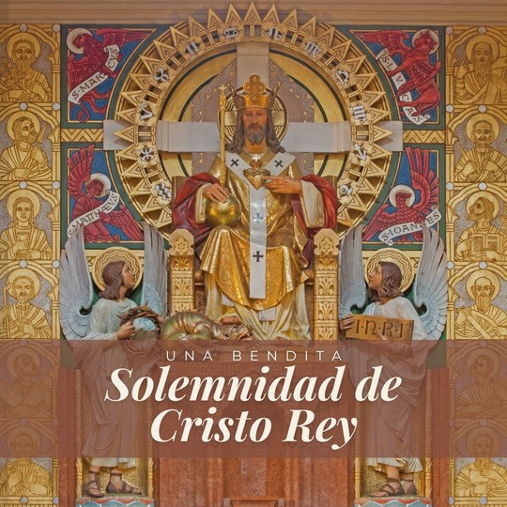
El último domingo de cada año litúrgico, la Iglesia celebra la Solemnidad de Nuestro Señor Jesucristo, Rey del Universo, o Cristo Rey. La fiesta se originó en 1925, cuando el Papa Pío XI la instituyó para responder al creciente secularismo y ateísmo. Quiso hacer hincapié en que los gobiernos van y vienen, pero la realeza de Cristo es para siempre. Jesucristo “es la Verdad y porque los hombres necesitan beber de Él y recibir obedientemente la verdad”. Cuando celebramos la Solemnidad de Cristo Rey, declaramos al mundo y nos recordamos a nosotros mismos que Jesús es el Señor de la Iglesia y del universo entero

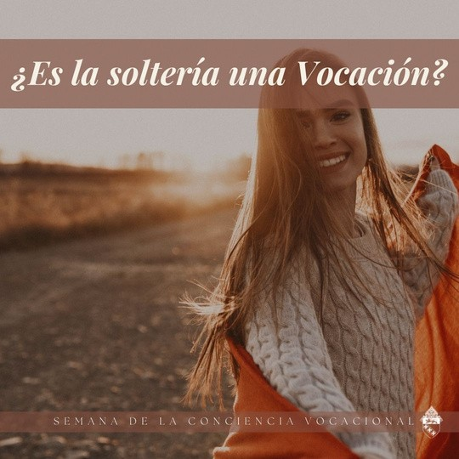
¿La soltería es una vocación? Si bien ser soltero no es una vocación en sí misma, al igual que las órdenes sagradas, la vida religiosa y la vida matrimonial, todas las personas estamos llamadas a la vocación universal de entregar nuestra vida por el bien de los demás. Demos de nosotros mismos imitando a Cristo

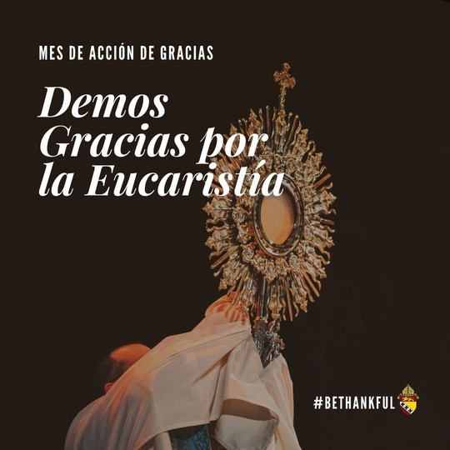
La palabra Eucaristía significa “dar gracias”. Es a través del dar que recibimos. El último don de Dios fue el sacrificio de su hijo para redimir al mundo. Al dar su cuerpo, sangre, alma y divinidad, Jesús abrió las puertas del paraíso y liberó al mundo. #BeThankful #SéAgradecido

